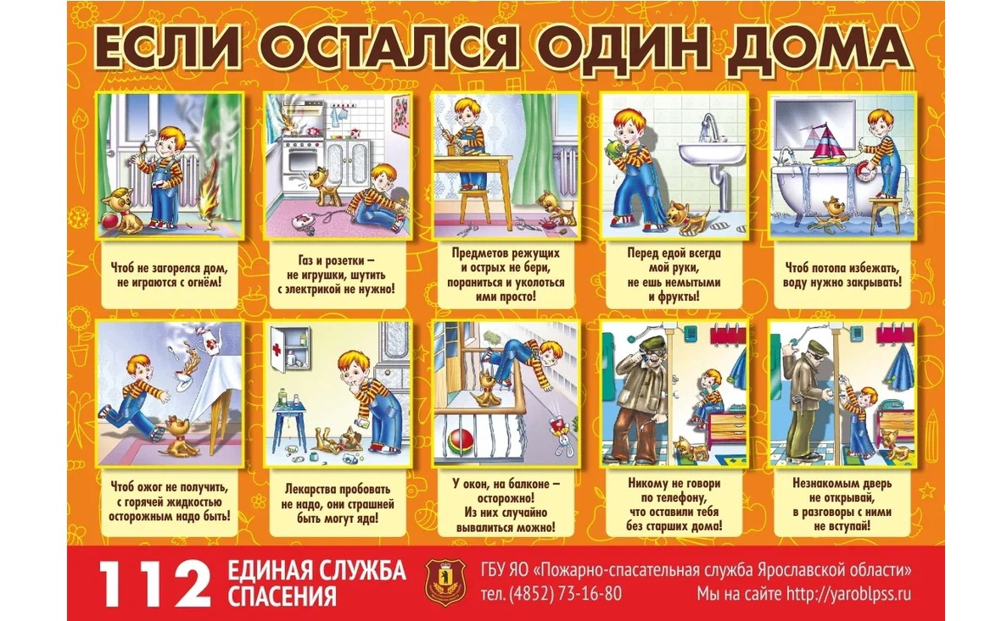  - НИКОМУ не говори по телефону,  что ты находишься дома один;  - НЕ ОТКРЫВАЙ дверь не знакомым людям и не вступай с ними в разговор  ЕСЛИ ОСТАЛСЯ ДОМА ОДИН  ЗАПОМНИ | НАУЧИТЕ ДЕТЕЙ ДЕЙСТВОВАТЬ:  ПРИ ПОЖАРЕ  - Держаться на безопасном расстоянии от источника возгорания;  - Позвонить в службу МЧС по номеру «101» или 112»;  - Назвать точный адрес и личные данные;  - Не прятаться под кровать, в шкаф и т.д.;  - Для эвакуации во время пожара ЗАПРЕЩЕНО пользоваться лифтом;  - Желательно нос и рот накрыть влажным полотенцем или тряпкой.  ЕСЛИ КТО-ТО ЗАБОЛЕЛ  - Позвонить в Скорую помощь по номеру  «103» или «112»;  - Назвать точный адрес и четко рассказать, что случилось;  - Обратиться за помощью к соседям.  ЕСЛИ ПОЧУВСТВОВАЛИ ЗАПАХ ГАЗА  - НЕ включайте свет и электроприборы, не зажигайте спички;  - Позвонить в газовую службу по номеру  «104» или «112»  - Открыть окна и двери;  - Выйти на улицу.  Уважаемы взрослые,  чтобы ребенок во время смог позвать на помощь ему необходимо:  - уметь обращаться за помощью;  -пользоваться телефоном;  - знать домашний адрес;  -знать имя и фамилию. | Структурное подразделение «Детский сад»  МБОУ «Образовательный комплекс «СтартУМ»  города Губкин Белгородская область  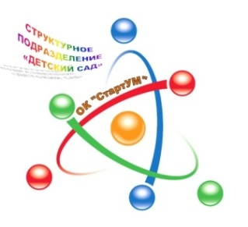  «Безопасность в быту»  Это должен каждый знать,  чтоб в беду не смог попасть  Подготовила:  Фарафонова Ксения Николаевна,  воспитатель
ПОЖАРНАЯ БЕЗОПАСНОСТЬ  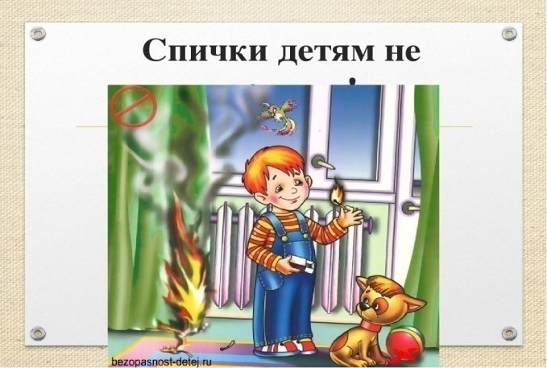  СПИЧКИ ДЕТЯМ – НЕ ИГРУШКА  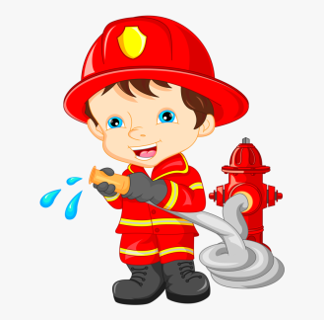  НЕЛЬЗЯ ВКЛЮЧАТЬ ЭЛЕКТРОПРИБОРЫ БЕЗ ВЗРОСЛЫХ  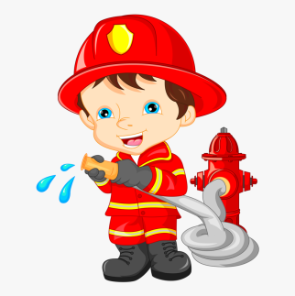  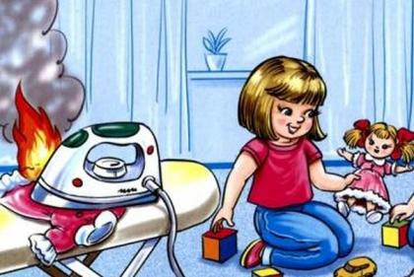  НЕЛЬЗЯ В РОЗЕТКУ ВТЫКАТЬ МЕТАЛЛИЧЕСКИЕ ПРЕДМЕТЫ  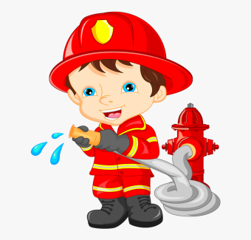  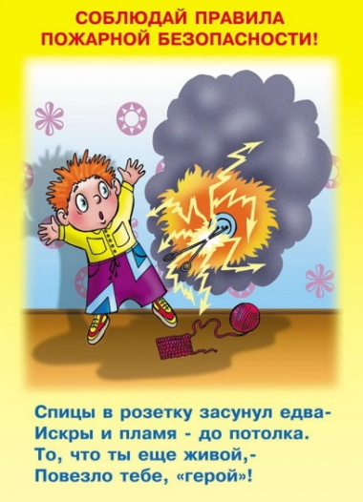 | 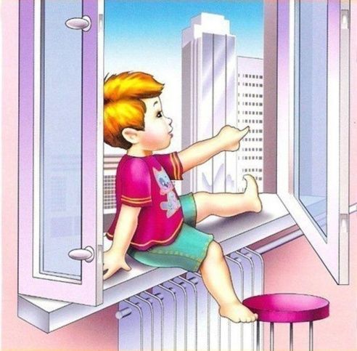  ОТКРЫТОЕ ОКНО  Уважаемые взрослые,  - Не оставляйте ребенка без присмотра в помещении, где открыто окно;  - Проследите, чтобы возле окон не было мебели, по которой ребенок самостоятельно может забраться на подоконник;  - Москитная сетка НЕ предназначена для защиты от падения;  - Не показывайте ребёнку, как открывается окно;  - Не ставьте его на подоконник, не поощряйте самостоятельного лазания туда. | ЛЕКАРСТВЕННЫЕ СРЕДСТВА  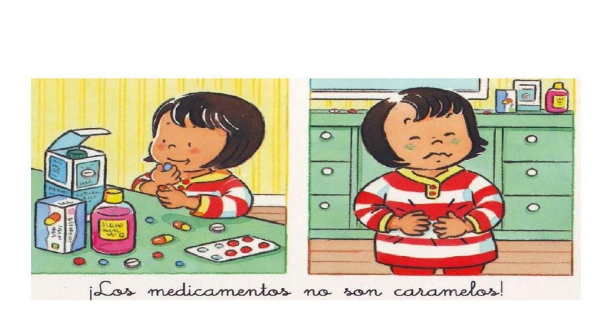  - Не принимайте  лекарства в  присутствии ребёнка;  - Храните опасные  вещества в  недоступном для  детей месте;  Если вы заподозрили, что ваш ребёнок проглотил какое-либо опасное вещество, не пытайтесь вызывать рвоту или давать малышу «запить» проглоченное без предварительной консультации с врачом. Немедленно свяжитесь со службой скорой медицинской помощи!  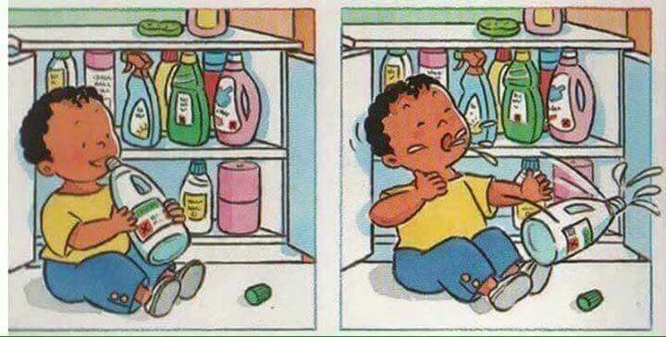  - Расскажите и объясните ребенку назначение лекарств и бытовой химии, что нельзя ими самостоятельно пользоваться;  - Не выкидывайте  просроченные  лекарства в мусорное  ведро, они могут  привлечь внимание  детей;  БЫТОВАЯ ХИМИЯ

